Лабораторная работа №3

**РЕАЛИЗАЦИЯ СИСТЕМЫ ОБМЕНА ДАННЫМИ С БД**

**Цель работы:** научиться разрабатывать систему обмена данными с БД.

**Выполнение работы**

1. Концептуальная модель:

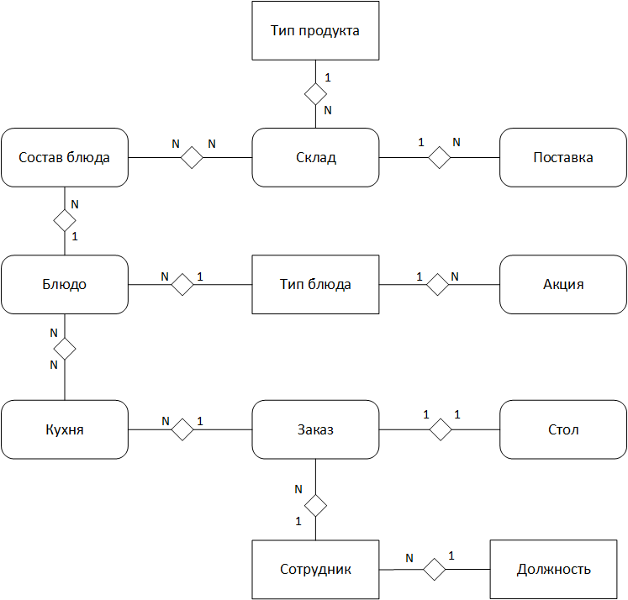

Рисунок 1 – Концептуальная модель

1. Логическая модель:

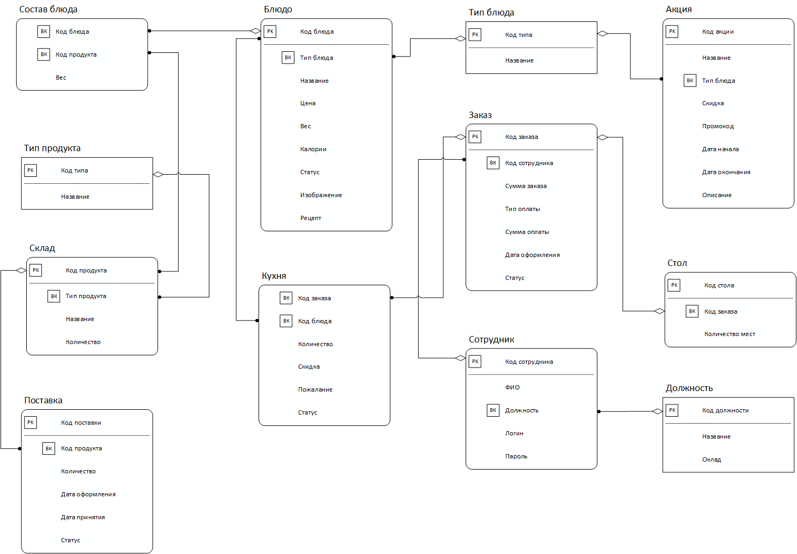

Рисунок 2 – Логическая модель

**Характеристика мощностей связей между сущностями**

Максимальная мощность между сущностями «Блюдо» – «Состав блюда» –1:*N*: один экземпляр сущности «Блюдо» может относиться ко многим экземплярам сущности «Состав блюда», и один экземпляр сущности «Состав блюда» может относиться только к одному экземпляру сущности «Блюдо».

Максимальная мощность между сущностями «Блюдо» – «Тип блюда» –*N*:1: один экземпляр сущности «Блюдо» может относиться только к одному экземпляру сущности «Тип блюда», и один экземпляр сущности «Тип блюда» может относиться ко многим экземплярам сущности «Блюдо».

Максимальная мощность между сущностями «Блюдо» – «Кухня» – *N*:*N*: один экземпляр сущности «Блюдо» может относиться ко многим экземплярам сущности «Кухня», и один экземпляр сущности «Кухня» может относиться только ко многим экземплярам сущности «Блюдо».

Максимальная мощность между сущностями «Состав блюда» – «Склад» – *N*:*N*: один экземпляр сущности «Состав блюда» может относиться ко многим экземплярам сущности «Склад», и один экземпляр сущности «Склад» может относиться ко многим экземплярам сущности «Состав блюда».

Максимальная мощность между сущностями «Склад» – «Тип продукта» –*N*:1: один экземпляр сущности «Склад» может относиться только к одному экземпляру сущности «Тип продукта», и один экземпляр сущности «Тип продукта» может относиться ко многим экземплярам сущности «Склад»

Максимальная мощность между сущностями «Склад» – «Поставка» - 1:*N*: один экземпляр сущности «Склад» может относиться ко многим экземплярам сущности «Поставка», и один экземпляр сущности «Поставка» может относиться только к одному экземпляру сущности «Склад»

Максимальная мощность между сущностями «Тип блюда» – «Акция» 1:*N*: один экземпляр сущности «Тип блюда» может относиться ко многим экземплярам сущности «Акция», и один экземпляр сущности «Акция» может относиться только к одному экземпляру сущности «Тип блюда»

Максимальная мощность между сущностями «Сотрудник» – «Должность» –*N*:1: один экземпляр сущности «Сотрудник» может относиться только к одному экземпляру сущности «Должность», и один экземпляр сущности «Должность» может относиться ко многим экземплярам сущности «Сотрудник»

Максимальная мощность между сущностями «Сотрудник» – «Заказ» –1:*N*: один экземпляр сущности «Сотрудник» может относиться ко многим экземплярам сущности «Заказ», и один экземпляр сущности «Заказ» может относиться только к одному экземпляру сущности «Сотрудник».

Максимальная мощность между сущностями «Заказ» – «Кухня» –*N*:*N*: один экземпляр сущности «Заказ» может относиться ко многим экземплярам сущности «Кухня», и один экземпляр сущности «Кухня» может относиться ко многим экземплярам сущности «Заказ».

Максимальная мощность между сущностями «Заказ» – «Стол» –1:1: один экземпляр сущности «Заказ» может относиться только к одному экземпляру сущности «Стол», и один экземпляр сущности «Стол» может относиться только к одному экземпляру сущности «Заказ».

**Описание связей модели**

ЗАКАЗ <выполняется> одним СОТРУДНИКОМ;

СОТРУДНИК <имеет> одну ДОЛЖНОСТЬ;

СТОЛ <резервируется> под один ЗАКАЗ;

ПРОДУКТ <относится> к одному ТИПУ ПРОДУКТА;

ПОСТАВКА <оформляется> на один ПРОДУКТ;

АКЦИЯ <оформляется> на один ТИП БЛЮДА;

БЛЮДО <относится> к одному ТИПУ БЛЮДА;

СОСТАВ БЛЮДА <относится> к одному БЛЮДУ и <включает в себя> много ПРОДУКТОВ;

КУХНЯ <выполняет> много ЗАКАЗОВ и <включает в себя> много БЛЮД.

1. Физическая модель:

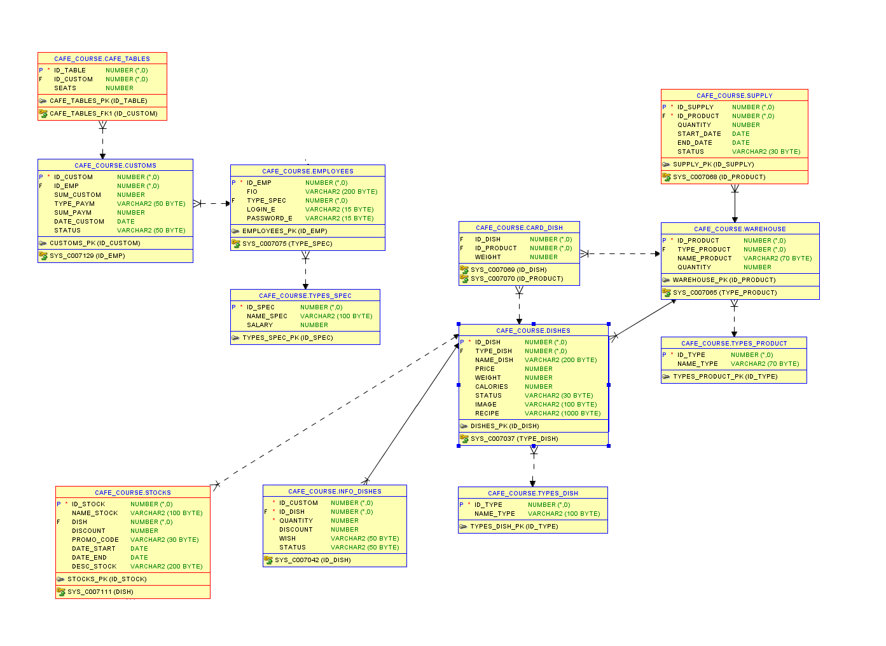

**Описание таблиц БД**

1. Таблица *cafe_tables* хранит информацию о столах, а именно: номер стола (*id_table* типа *integer*, первичный ключ), номер заказа (*id_custom* типа *integer*, внешний) и количество место (*seats* типа *number*);
2. Таблица *customs* хранит информацию о заказах, а именно: номер заказа (*id_custom* типа *integer*, первичный ключ), код сотрудника (*id_emp* типа *integer*, внешний ключ), сумма заказа (*sum_custom* типа *number*), тип (*type_paym* типа *varchar2*) и сумма оплаты (*sum_paym* типа *number*), дата заказа (*date_custom* типа *date*) и статус (*status* типа *varchar2*);
3. Таблица *employees* хранит информацию о сотрудника, а именно: код сотрудника (*id_emp* типа *integer*, первичный ключ), ФИО (*fio* типа *varchar2*), должность (*type_spec* типа *integer*, внешний ключ), логин (*login_e* типа *varchar2*) и пароль (*password_e* типа *varchar2*) для входа в систему;
4. Таблица *types_spec* хранит информацию о должностях, а именно: код должности (*id_spec* типа *integer*, первичный ключ), название (*name_spec* типа *varchar2*) и оклад (*salary* типа *number*);
5. Таблица *supply* хранит информацию о поставках, а именно: код поставки (*id_supply* типа *integer*, первичный ключ), код продукта (*id_product* типа *integer*, внешний ключ), количество (*quantity* типа *number*), дата оформления (*start_date* типа *date*) и принятия (*end_date* типа *date*) и статус (*status* типа *varchar2*);
6. Таблица *warehouse* хранит информацию о продуктах, а именно: код продукта (*id_product* типа *integer*, первичный ключ), тип (*type_product* типа *integer*, внешний ключ), название (*name_product* типа *varchar2*) и количество (*quantity* типа *number*);
7. Таблица *types_product* хранит информацию о типах продуктов, а именно: код типа (*id_type* типа *integer*, первичный ключ) и название (*name_type* типа *varchar2*);
8. Таблица *card_dish* хранит информацию о составе блюд, а именно: код блюда (*id_dish* типа *integer*, первичный ключ), код продукта (*id_product* типа *integer*, внешний ключ) и вес (*weight* типа *number*);
9. Таблица *dishes* хранит информацию о блюдах, а именно: код блюда (*id_dish* типа *integer*, первичный ключ), тип (*type_dish* типа *integer*, внешний ключ), название (*name_dish* типа *varchar2*), цена (*price* типа *number*), вес (*weight* типа *number*), калории (*calories* типа *number*), статус (*status* типа *varchar2*), изображение (*image* типа *varchar2*) и описание (*recipe* типа *varchar2*);
10. Таблица *types_dish* хранит информацию о видах блюд, а именно: код типа (*id_type* типа *integer*, первичный ключ) и название (*name_type* типа *varchar2*);
11. Таблица *info_dishes* хранит информацию о заказанных блюдах, а именно: номер заказа (*id_custom* типа *integer*, внешний ключ), код блюда (*id_dish* типа *integer*, внешний ключ), количество (*quantity* типа *number*), скидка (*discount* типа *number*), пожелание (*wish* типа *varchar2*) и статус (*status* типа *varchar2*);
12. Таблица *stocks* хранит информацию об акциях, а именно: код акции (*id_stock* типа *integer*, первичный ключ), название (*name_stock* типа *varchar2*), код блюда (*dish* типа *integer*, внешний ключ), скидка (*discount* типа *number*), промокод (*promo_code* типа *varchar2*), дата начала (*date_start* типа *date*) и окончания (*date_end* типа *date*), описание акции (*desc_stock* типа *varchar2*).

**Функциональные запросы**

* Добавить блюдо в заказ:

INSERT INTO Info_dishes VALUES(@id_custom, @id_dish, @quantity, @discount, @wish,'');

где *@id_custom, @id_dish, @quantity, @discount, @wish -* условные обозначения подставляемых значений из формы приложения для внесения в таблицу данных о номере заказа, номере блюда, количестве блюда, скидке и пожелании гостя соответственно;

* Изменить количество блюда в заказе:

UPDATE Info_dishes

SET Quantity = Quantity + @quantity

WHERE Id_dish = @id_dish AND Id_custom = @id_custom

где *Quantity –* имя поля таблицы, в котором хранится информация о количестве блюда;

*Id_dish –* имя поля таблицы, в котором хранится информация о номере блюда;

*Id_custom –* имя поля таблицы, в котором хранится информация о номере заказа;

*@quantity, @id_dish, @id_custom –* условные обозначения подставляемых значений из формы приложения;

* Проверка наличия скидки на блюдо

CREATE OR REPLACE FUNCTION Dish_discount (@Id_d INTEGER)

RETURN NUMBER IS

Count_d NUMBER;

Disc_d NUMBER;

BEGIN

SELECT COUNT(*) INTO Count_d

FROM Stocks

WHERE Date_start < sysdate AND Date_end > sysdate AND Dish = @Id_d;

IF Count_d != 0 THEN

SELECT Discount INTO Disc_d

FROM Stocks

WHERE Date_start < sysdate AND Date_end > sysdate AND Dish = @Id_d;

ELSE

Disc_d := 0;

END IF;

RETURN Disc_d;

END;

где *Disc_d –* переменная, хранящая информацию о скидке блюда;

*@Id_d -* условное обозначение подставляемого значения из формы приложения;

* Оформить заказ

UPDATE Customs

SET Sum_custom = @price_c, Status ='Ожидается оплата'

WHERE Id_custom = @id_custom;

где *Sum_custom –* имя поля таблицы, в котором хранится информация о сумме заказа;

*Status –* имя поля таблицы, в котором хранится информация о статусе заказа;

*@price_c, @id_custom –* условные обозначения подставляемых значений из формы приложения;

* Завершить заказ

UPDATE Customs

SET Status = 'Завершен', Sum_paym = @sum_paym, Type_paym = @type_paym

WHERE Id_custom = @id_custom

где *Status –* имя поля таблицы, в котором хранится информация о статусе заказа;

*Sum_paym –* имя поля таблицы, в котором хранится информация о сумме оплаты;

*Type_paym –* имя поля таблицы, в котором хранится информация о типе оплаты;

*Id_custom –* имя поля таблицы, в котором хранится информация о номере заказа;

*@sum_paym, @type_paym, @id_custom –* условные обозначения подставляемых значений из формы приложения;

* Отменить заказ

UPDATE Customs

SET Status = 'Отменен'

WHERE Id_custom = @id_custom

где *Status –* имя поля таблицы, в котором хранится информация о статусе заказа;

*Id_custom –* имя поля таблицы, в котором хранится информация о номере заказа;

*@id_custom –* условное обозначение подставляемого значения из формы приложения;

UPDATE Info_dishes

SET Status = 'Отменено'

WHERE Id_custom = @id_custom

где *Status –* имя поля таблицы, в котором хранится информация о статусе блюда;

*Id_custom –* имя поля таблицы, в котором хранится информация о номере заказа;

*@id_custom –* условное обозначение подставляемого значения из формы приложения;

* Приготовить блюдо:

UPDATE Info_dishes

SET Status = 'Завершено'

WHERE Id_dish = @id_dish AND Id_custom = @id_custom

где *Status –* имя поля таблицы, в котором хранится информация о статусе блюда;

*Id_dish –* имя поля таблицы, в котором хранится информация о номере блюда;

*Id_custom –* имя поля таблицы, в котором хранится информация о номере заказа;

*@id_custom, @id_dish –* условные обозначения подставляемых значений из формы приложения;

CREATE OR REPLACE PROCEDURE Complete_dish

IS

Id_d INTEGER;

Quant NUMBER;

W NUMBER;

TYPE GenericCursor IS REF CURSOR;

c1 GenericCursor;

c2 GenericCursor;

c3 GenericCursor;

TYPE TableIdC IS TABLE OF Info_dishes.Id_custom%TYPE;

Id_customs TableIdC;

TYPE TableIdD IS TABLE OF Info_dishes.Id_dish%TYPE;

Id_dishes TableIdD;

TYPE TableIdP IS TABLE OF Warehouse.Id_product%TYPE;

Id_products TableIdP;

BEGIN

OPEN c1 FOR SELECT DISTINCT Id_custom

FROM Info_dishes

WHERE Status = 'Завершено';

FETCH c1 BULK COLLECT INTO Id_customs;

CLOSE c1;

IF Id_customs IS NOT NULL THEN

FOR i IN Id_customs.first..Id_customs.last

LOOP

OPEN c2 FOR SELECT Id_dish

FROM Info_dishes

WHERE Id_custom = Id_customs(i) AND Status = 'Завершено';

FETCH c2 BULK COLLECT INTO Id_dishes;

CLOSE c2;

IF Id_dishes IS NOT NULL THEN

FOR j IN Id_dishes.first..Id_dishes.last

LOOP

SELECT Quantity INTO Quant

FROM Info_dishes

WHERE Id_dish = Id_dishes(j) AND Id_custom = Id_customs(i);

OPEN c3 FOR SELECT Id_product

FROM Card_dish

WHERE Id_dish = Id_dishes(j);

FETCH c3 BULK COLLECT INTO Id_products;

CLOSE c3;

IF Id_products IS NOT NULL THEN

FOR k IN Id_products.first..Id_products.last

LOOP

SELECT Weight/1000*Quant INTO W

FROM Card_dish

WHERE Id_dish = Id_dishes(j) AND Id_product = Id_products(k);

UPDATE Warehouse

SET Quantity = Quantity - W

WHERE Id_product = Id_products(k);

END LOOP;

END IF;

UPDATE Info_dishes

SET Status = 'Готово'

WHERE Id_custom = Id_customs(i) AND Id_dish = Id_dishes(j);

END LOOP;

END IF;

END LOOP;

END IF;

END;

* Оформить поставку

INSERT INTO Supply VALUES ('', @id_product, @quantity, sysdate, '' ,'Ожидается');

где *@id_product, @quantity -* условные обозначения подставляемых значений из формы приложения для внесения в таблицу данных о номере продукта и его количестве соответственно;

* Списать продукты

UPDATE Warehouse

SET Quantity = Quantity – @quantity

WHERE Id_product = @id_product

где *Quantity –* имя поля таблицы, в котором хранится информация о количестве продукта;

*Id_product –* имя поля таблицы, в котором хранится информация о номере продукта;

*@id_product –* условное обозначение подставляемого значения из формы приложения;

* Сформировать/Обновить стоп-лист

CREATE OR REPLACE PROCEDURE Stop_list

IS

Count_pr NUMBER;

Count_dish NUMBER;

TYPE GenericCursor IS REF CURSOR;

c1 GenericCursor;

c2 GenericCursor;

TYPE TablePr IS TABLE OF Warehouse.Id_product%TYPE;

Table_product TablePr;

TYPE TableDish IS TABLE OF Card_dish.Id_dish%TYPE;

Table_dish TableDish;

BEGIN

UPDATE Dishes

SET Status = 'В наличии';

SELECT Count(*) INTO Count_pr

FROM Warehouse

WHERE Quantity <= 1;

IF Count_pr !=0 THEN

OPEN c1 FOR SELECT Id_product

FROM Warehouse

WHERE Quantity <= 1;

FETCH c1 BULK COLLECT INTO Table_product;

CLOSE c1;

FOR i IN Table_product.first..Table_product.last

LOOP

SELECT Count(*) INTO Count_dish

FROM Card_dish

WHERE Id_product = Table_product(i);

IF Count_dish !=0 THEN

OPEN c2 FOR SELECT Id_dish

FROM Card_dish

WHERE Id_product = Table_product(i);

FETCH c2 BULK COLLECT INTO Table_dish;

CLOSE c2;

FOR j IN Table_dish.first..Table_dish.last

LOOP

UPDATE Dishes

SET Status = 'Стоп-лист'

WHERE Id_dish = Table_dish(j);

END LOOP;

END IF;

END LOOP;

END IF;

END;

**Информационно-поисковые запросы**

* Поиск информации о продуктах, входящих в состав блюда:

SELECT Id_product

FROM Card_dish

WHERE Id_dish = @id_dish

где *Id_product –* имя поля таблицы, в котором хранится информация о номере продукта;

*Id_dish –* имя поля таблицы, в котором хранится информация о номере блюда;

*@id_ dish –* условное обозначение подставляемого значения из формы приложения;

* Поиск информации о сотрудниках, ответственных за оформление заказа:

SELECT FIO

FROM Employees

WHERE Type_spec = (SELECT Id_spec

FROM types_spec

WHERE Name_spec = 'Официант');

* Поиск информации о блюдах, ожидающих приготовления:

SELECT Id_dish

FROM Info_dishes

WHERE Id_custom = @id_custom AND Status = 'Ожидает приготовления'

где *Id_dish –* имя поля таблицы, в котором хранится информация о номере блюда;

*Id_custom –* имя поля таблицы, в котором хранится информация о номере заказа;

*Status –* имя поля таблицы, в котором хранится информация о статусе блюда;

*@id_custom –* условное обозначение подставляемого значения из формы приложения;

**Информационно-агрегативные запросы**

* Определить количество заказов, находящихся на стадии оформления:

SELECT Count(*)

FROM Customs

WHERE Status = 'Оформляется'

* Определить количество актуальных акций, действующих на блюдо:

SELECT COUNT(*) INTO Count_d

FROM Stocks

WHERE Date_start < sysdate AND Date_end > sysdate AND Dish = @Id_d;

где *Count_d –* переменная, хранящая количество акций;

*Status* – имя поля таблицы, в котором хранится информация о статусе акции;

*@Id_d -* условное обозначение подставляемого значения из формы приложения;

* Определить номер последнего оформленного заказа:

SELECT MAX(Id_custom)

FROM Customs;

**Вывод:** в ходе выполнения лабораторной работы были получены навыки реализации системы обмена данными с БД.